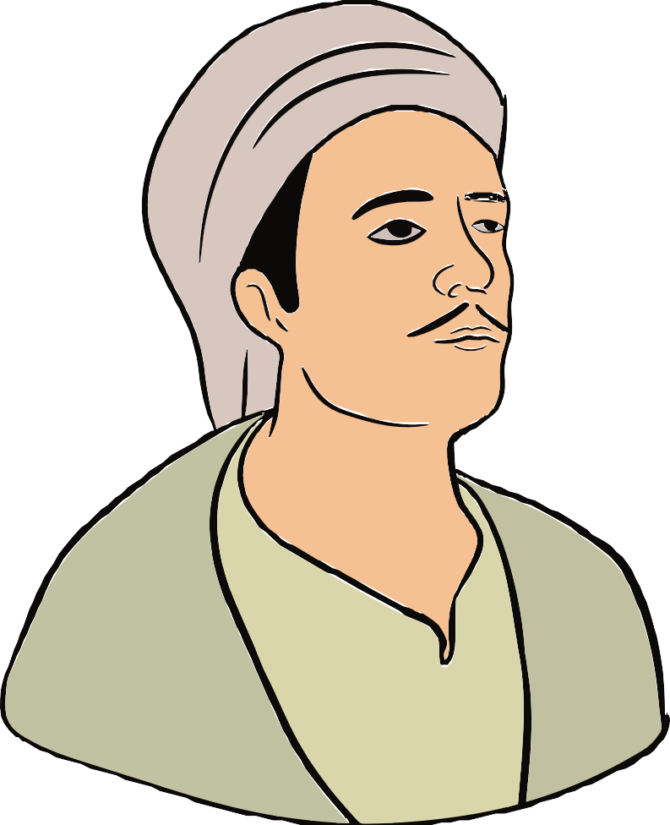

*YunusEmreŞiirleri*

*YunusEmreSözlüğü Örnek Sözcükler*

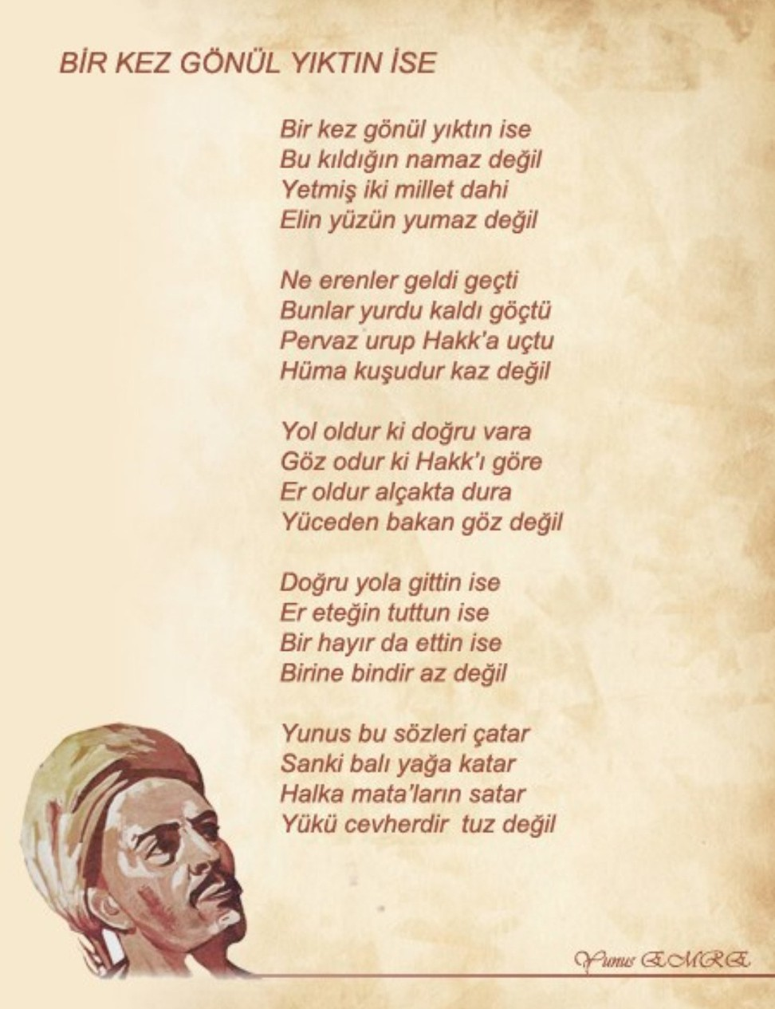

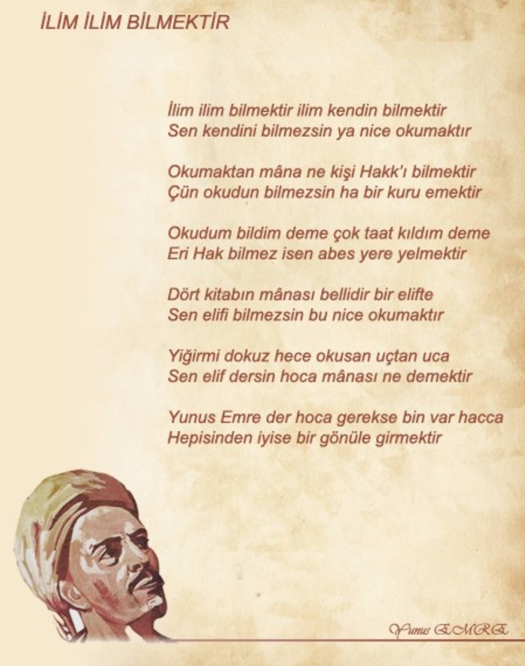

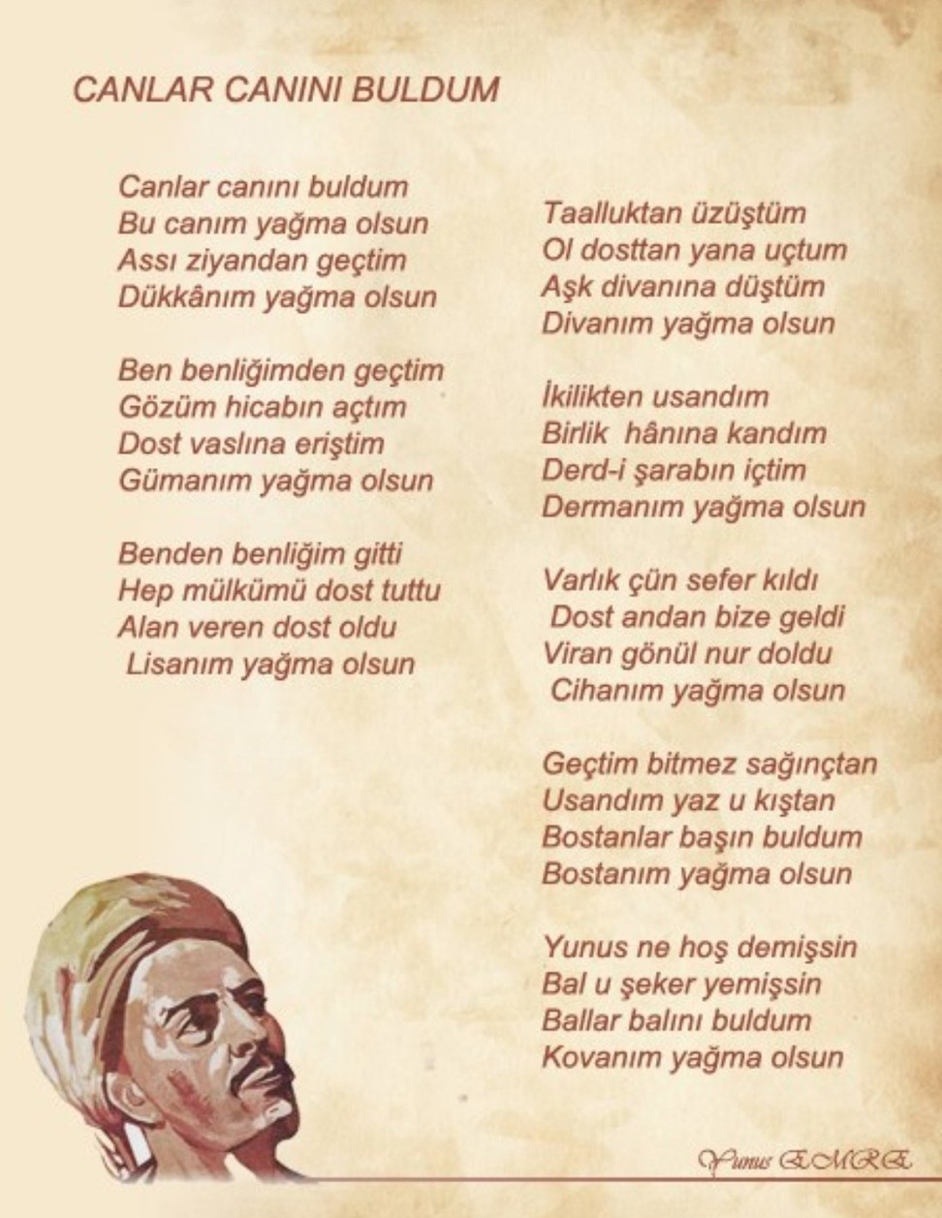

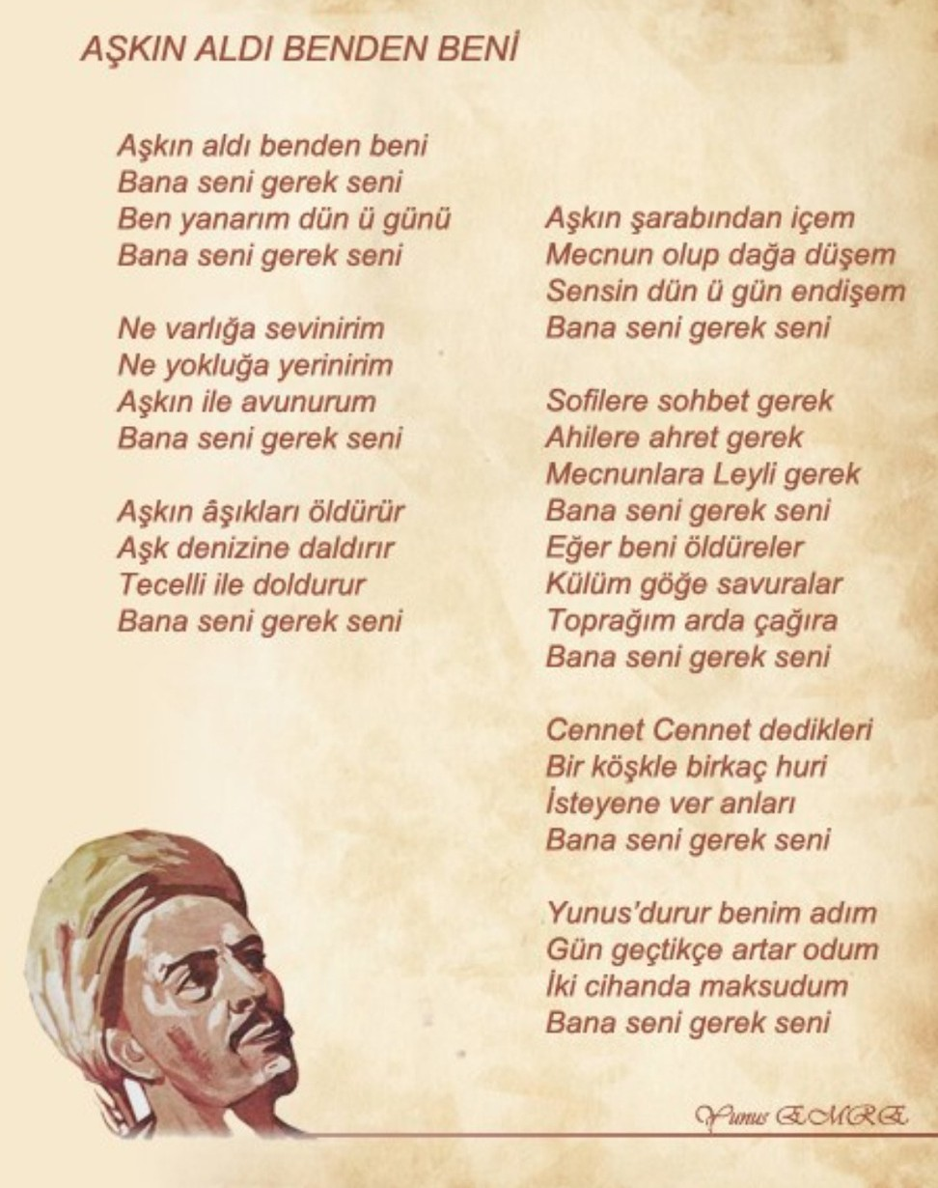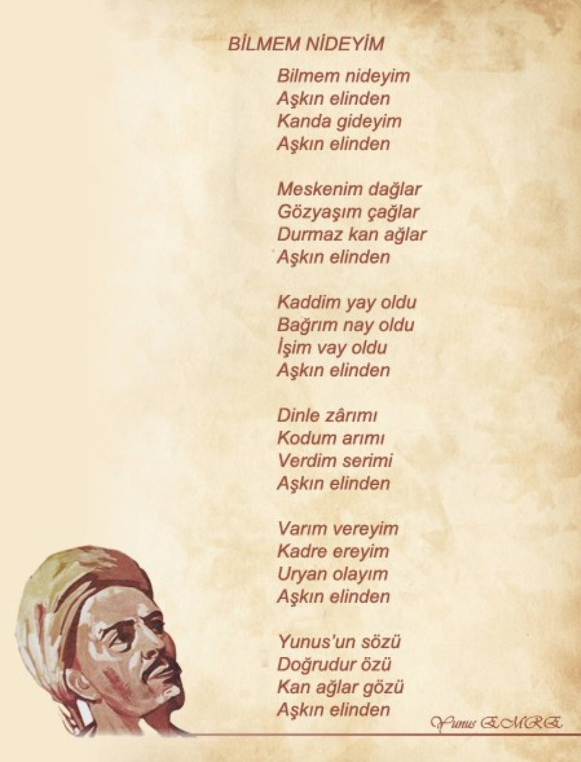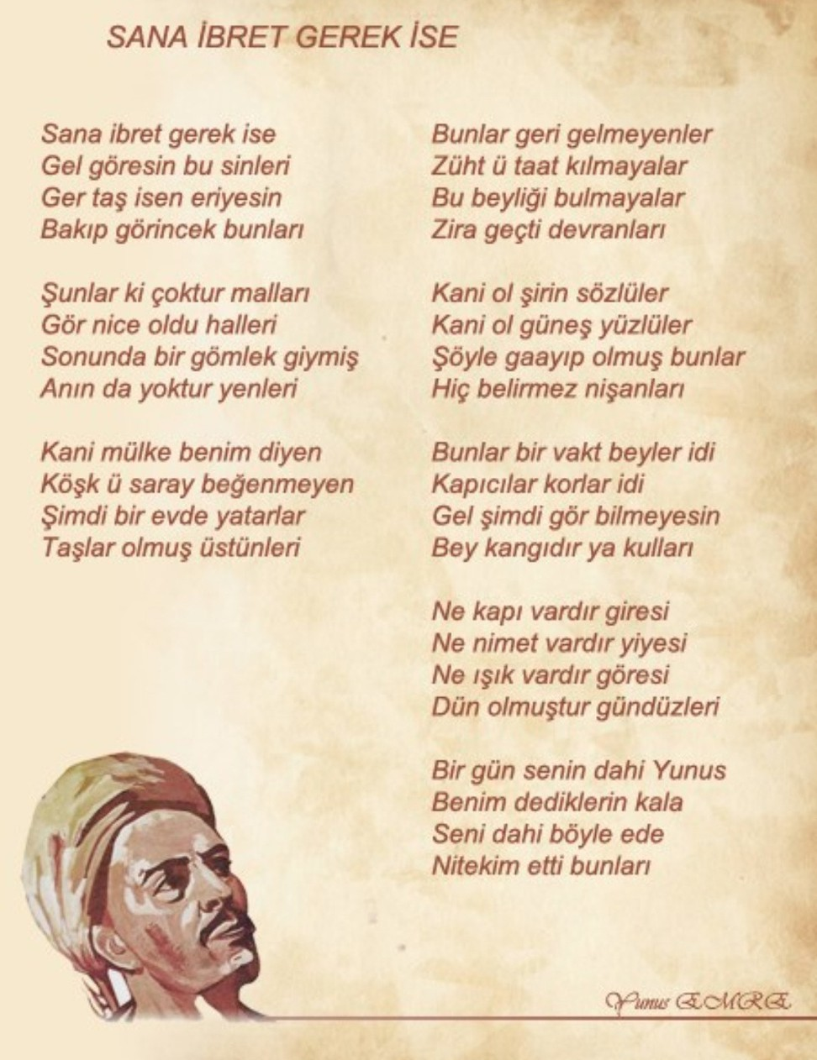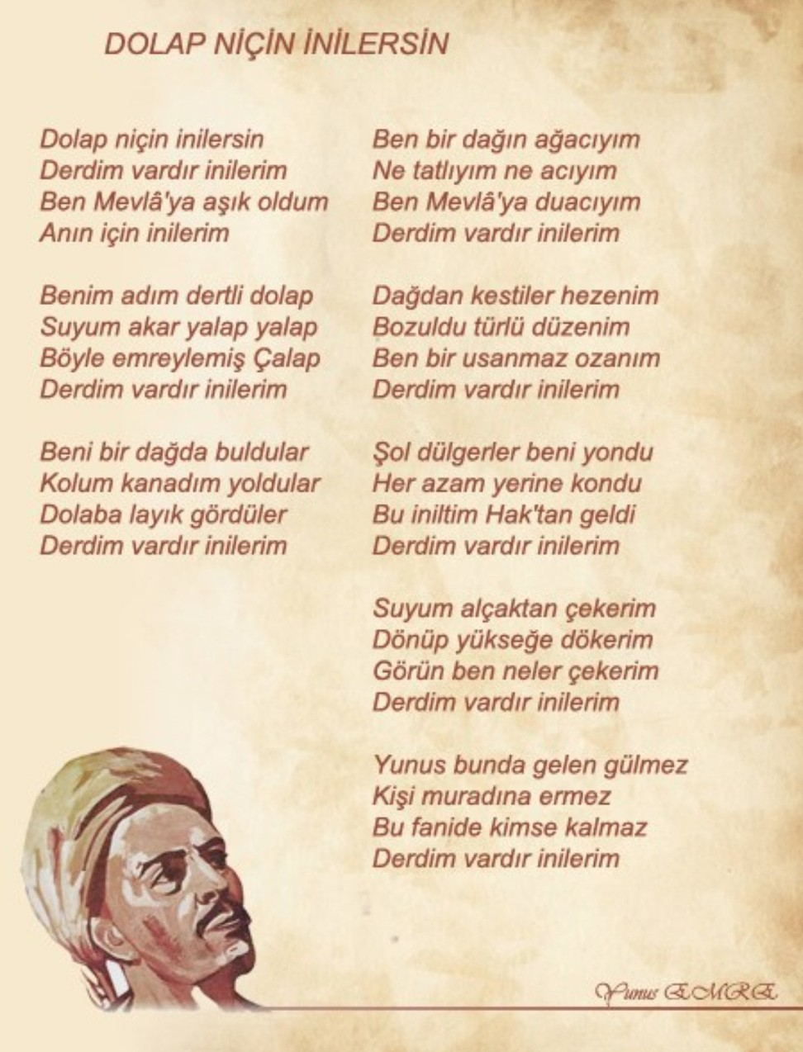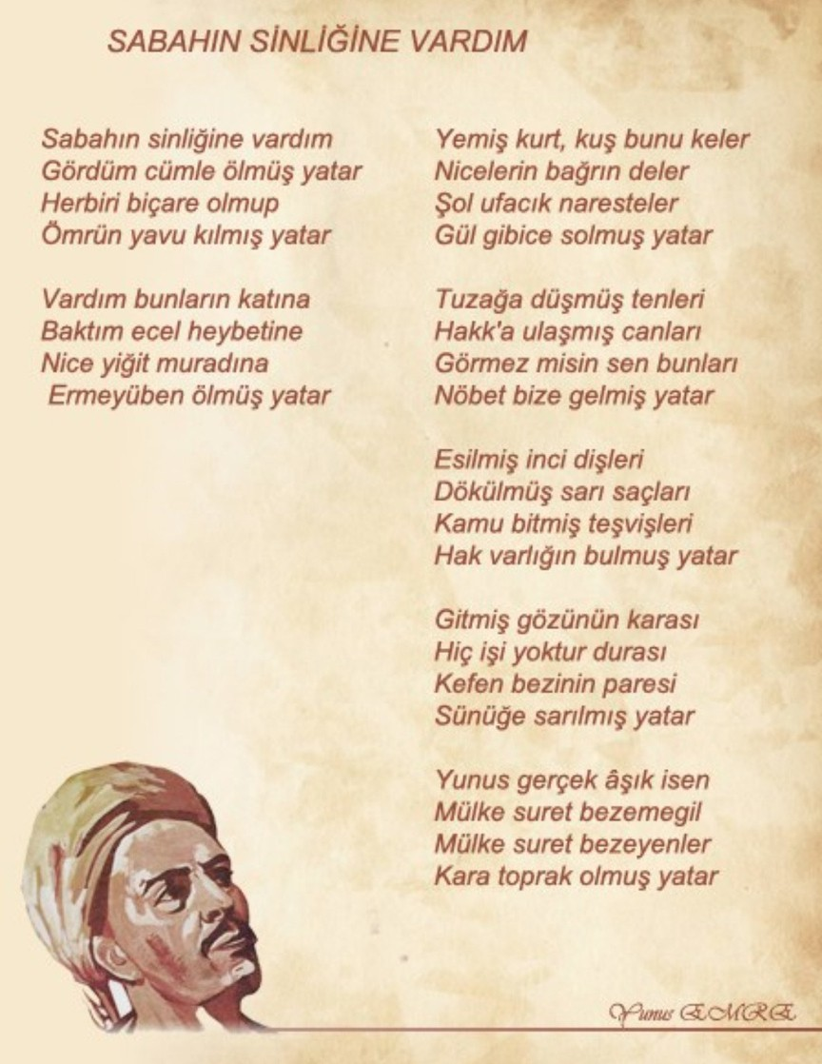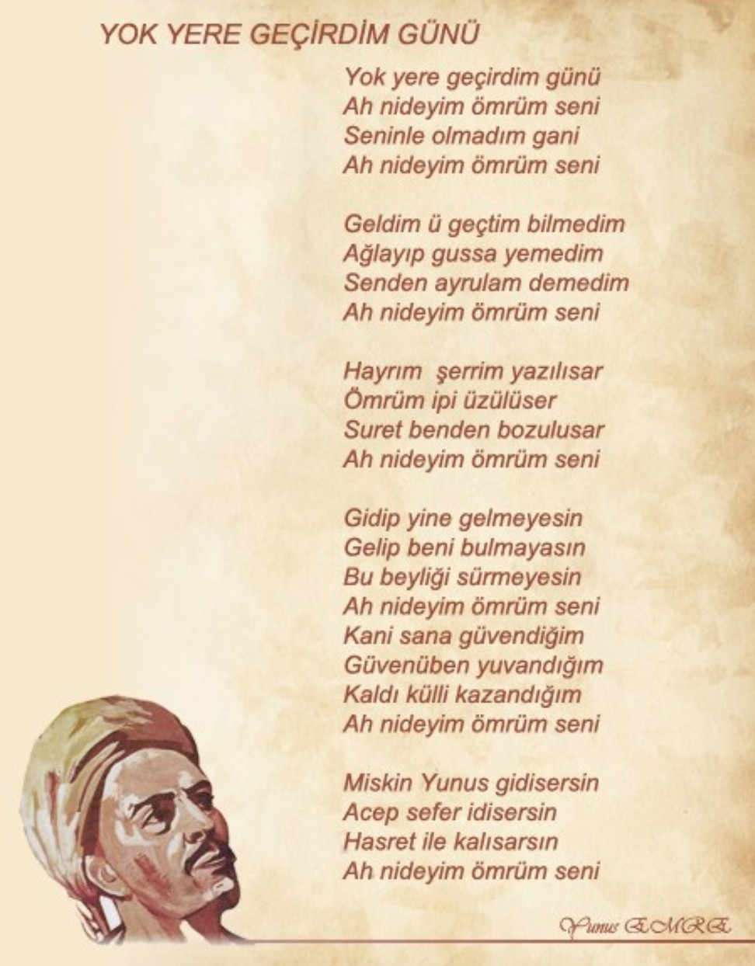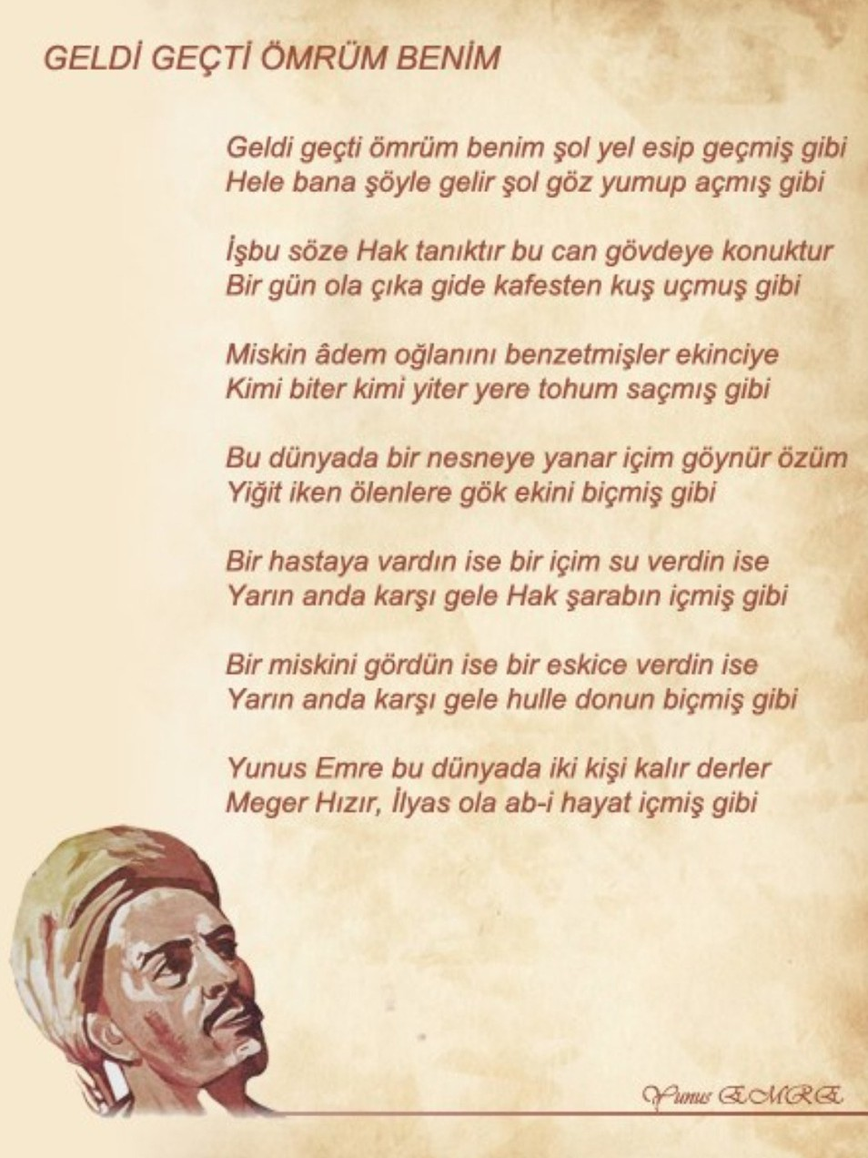

YunuSEmreSözlüğü Örnek Sözcükler:

Yumaz:Yıkamaz

Od:Ateş

Ağyar:DoStolmayanyabancıkimSe. Kamuâlem:HerkeS

Dîdâr: Yüz, çehre, görüş kuvveti Ma'ni:Anlam,mana

Badya:GenişSukabı ESriyüben:Sarhoşolup SuSak:yol,Sokak MüSelman:MüSlüman

Melamet:Kınamak,kötülemek,ayıplamak Cur'a: Bir yudumluyorum, bir içimlik

Çün:Zira,çünkü Hergiz: ASla, katiyen Bug:Sıkıntı,gam

Görklü:İyi,güzel

Yuvan: Gecikmek Karak: Göz bebeği Yuyla:Koklamak Çalap:Allah

Kalmaş: Yaşan Söyleyen ISSı: Sıcak

Sevi: Aşk Sökel: HaSta

Kul:Bende,köle Agu: Zehir Ayruk: Başka Buşu: Öfke

Yagı:Düşman

USag:İhmalkâr

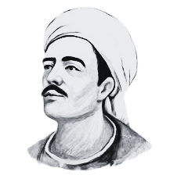

İnsanlarDoğrudur Sen Doğru İsen, Doğruluk Bulamaz Sen Eğri İsen...

YunusEmre

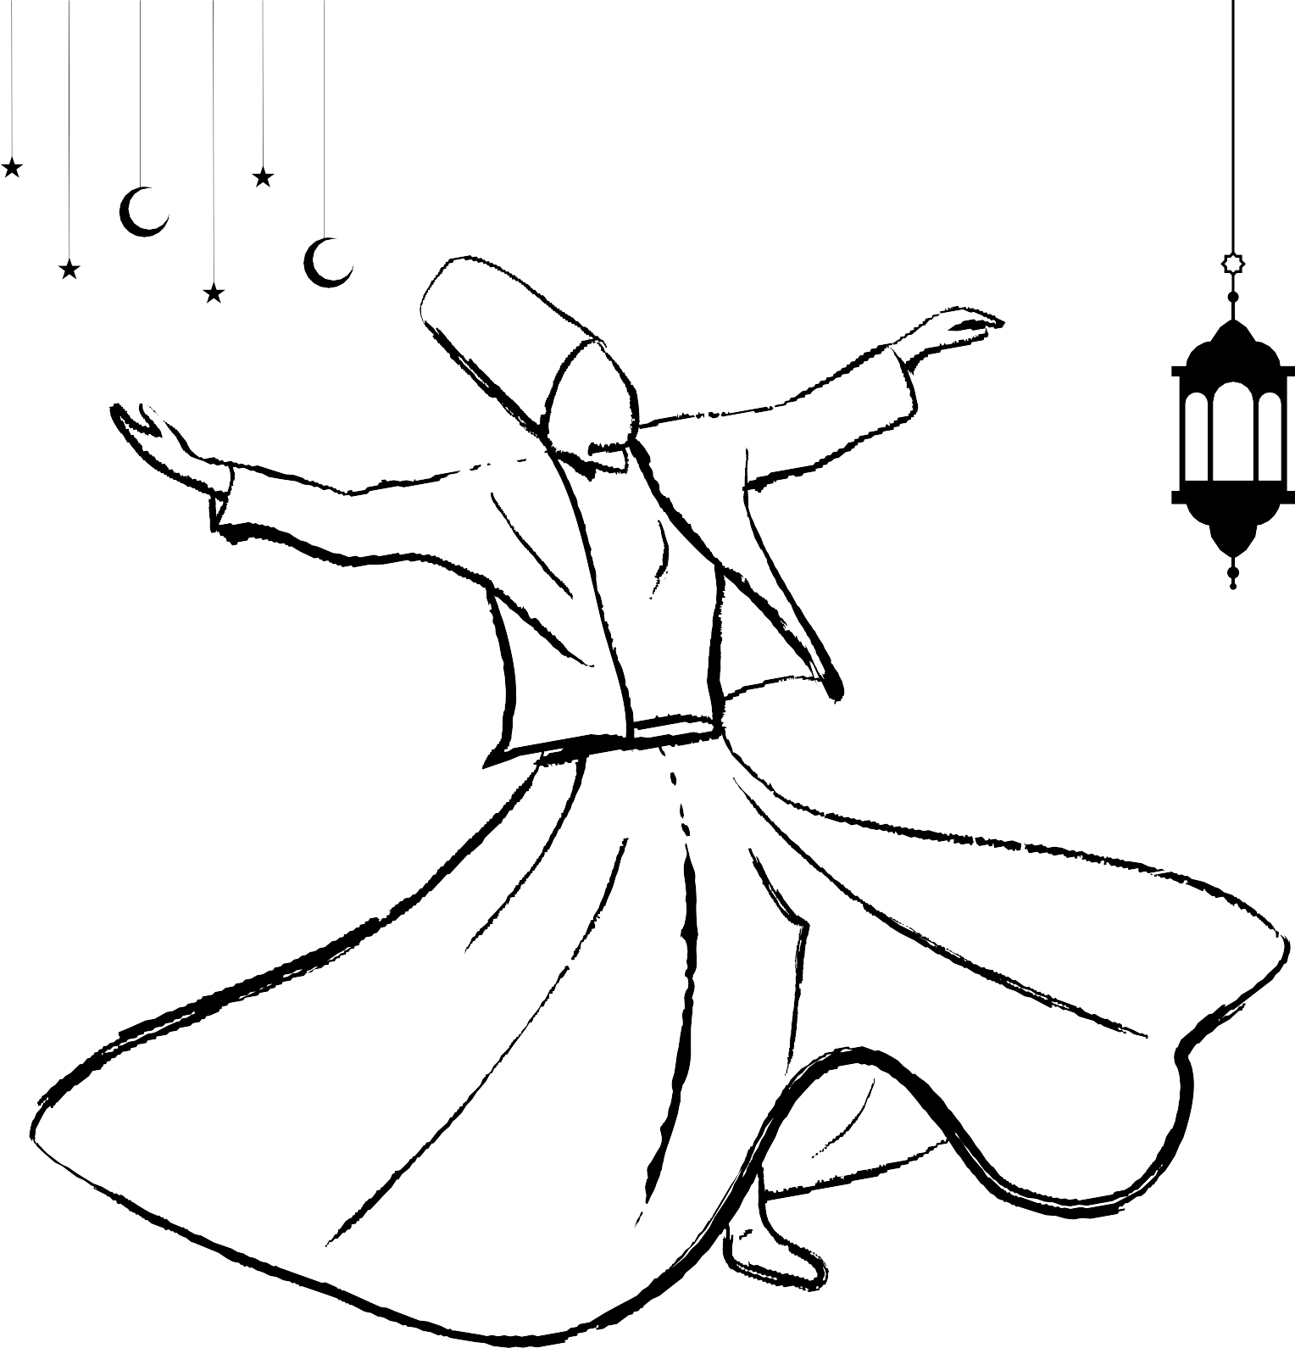

*Başkalarının kusurunu örtmedegecegibiol...*

*MevlanaCelaleddinRumi*